Паспорт

Весы ветеринарные wikiVET PT-300 напольные до 300 кг

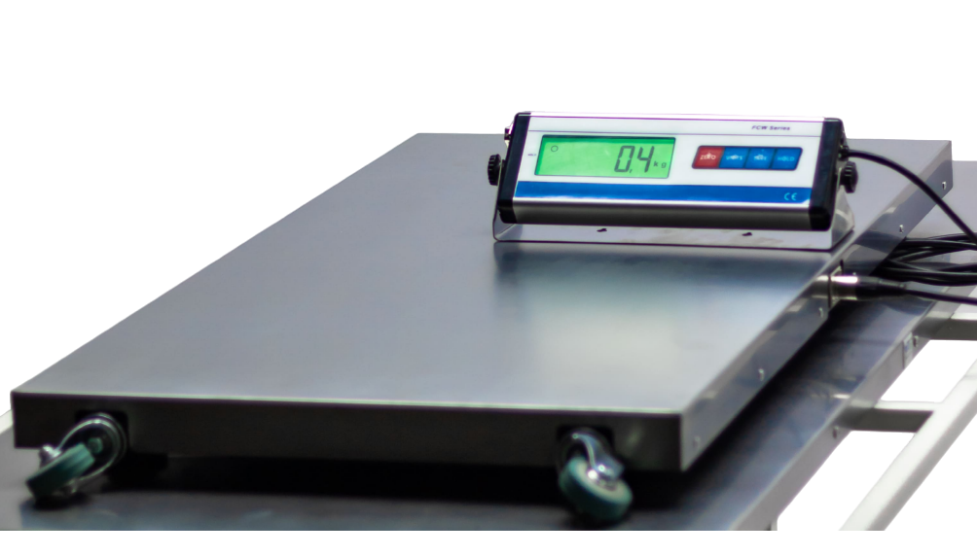

2023 г

**Оглавление**

**1.ТЕХНИЧЕСКИЕ ХАРАКТЕРИСТИКИ** 3

**2.КОМПЛЕКТАЦИЯ** 3

**4.МЕРЫ БЕЗОПАСНОСТИ** 5

**5.СРОКИ СЛУЖБЫ И ХРАНЕНИЯ** 5

**6.ГАРАНТИЙНЫЕ ОБЯЗАТЕЛЬСТВА** 6

**7.ГАРАНТИЙНЫЙ ТАЛОН НА РЕМОНТ (ЗАМЕНУ) В ТЕЧЕНИЕ ГАРАНТИЙНОГО СРОКА** 6

## **1.ТЕХНИЧЕСКИЕ ХАРАКТЕРИСТИКИ**

|  |  |
| --- | --- |
| ДШВ | 940*490*60мм 1200*800*60мм |
| Максимальный вес | 300 кг |
| Градуировка шкалы | 100 гр |
| Вес, кг | 20 кг |
| Тип питания | От сети / аккумулятор |

## **2.КОМПЛЕКТАЦИЯ**

|  |  |  |
| --- | --- | --- |
| Наименование | Кол-во, шт | Изображение |
| Платформа | 1 |  |
| Дисплей | 1 |  |
| Блок питания | 1 |  |

# 3.РЕКОМЕНДАЦИИ ПО ЭКСПЛУАТАЦИИ

1. Данное устройство использует источник переменного тока, поэтому питание должно иметь заземление;
2. Подключите дисплей к платформе и подключите блок питания.
3. Если необходимо обнулить вес нажмите кнопку «Zero»
4. Транспортировка весов осуществляется с помощью колесиков и ручки с боку платформы.
5. Покрытие из нержавеющей стали допускает проведение влажной уборки. НЕ ДОПУСКАЕТСЯ использование для уборки хлорсодержащие растворы и моющие средства, содержащие абразивы.

ВАЖНО: средства, изготовленные на основе хлора, вызывают коррозию металлических поверхностей.

РЕКОМЕНДУЕМ следующие вещества: пероксимед, дезоксан, секусепт, перекись водорода, ПВК.

1. Изделие необходимо оберегать от механических повреждений.
2. Запрещается допускать на рабочую поверхность нагрузку,

превышающую допустимую

## **4.МЕРЫ БЕЗОПАСНОСТИ**

## К работе с изделием допускаются лица, внимательно изучившие настоящее описание и конструкцию изделия.

## Изделие должно эксплуатироваться на горизонтальной площадке.

## Перед использованием необходимо убедиться в устойчивости изделия.

## При эксплуатации запрещается нагружать изделие весом, превышающем значение, установленное в настоящем паспорте.

## Запрещается эксплуатация неисправного изделия

## Запрещается внесение изменений в конструкцию изделия

При несоблюдении вышеперечисленных требований фирма производитель не несет ответственности за возможные последствия.

## **5.СРОКИ СЛУЖБЫ И ХРАНЕНИЯ**

    Срок службы изделия не ограничен.

Указанные ресурсы, сроки службы и хранения действительны при соблюдении потребителем требований действующей эксплуатационной документации.

## **6.ГАРАНТИЙНЫЕ ОБЯЗАТЕЛЬСТВА**

Предприятие-изготовитель гарантирует надежную работу изделия при соблюдении потребителем условий транспортировки, сборки, эксплуатации, хранения и наличия гарантийного талона с

отметкой торгующей организации о дате продажи. Гарантийный срок эксплуатации – 1 год со дня продажи.

Потребитель лишается гарантийного права в следующих случаях:

* при истечении срока гарантии
* при наличии механических повреждений изделия по вине потребителя
* при отсутствии паспорта изделия и при его не правильном заполнении

Предприятие-изготовитель оставляет за собой право вносить в конструкцию изделий изменения, связанные с внедрением новых материалов и технологий, направленных на повышение качества изделий.

## **7.ГАРАНТИЙНЫЙ ТАЛОН НА РЕМОНТ (ЗАМЕНУ) В ТЕЧЕНИЕ ГАРАНТИЙНОГО СРОКА**

Производитель: ООО «МПО МТП РУС»

155523, Ивановская обл., г. Фурманов, ул. Д. Бедного, д. 31, офис 2

Контакты: + 7 (499) 110 52 38, opt@wikizoo.ru

Дата продажи____/_______________/20____г

М.П._____________________________________

(подпись, штамп торгующей организации)